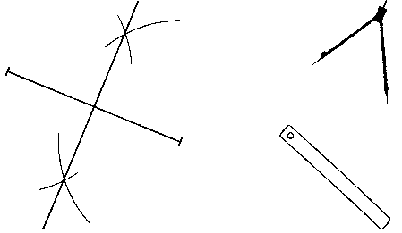Méthode de construction :

On trace deux arcs de cercle, de même rayon, et de centres les extrémités du segment. Ils se coupent en deux points appartenant à la médiatrice de ce segment.



Méthode de construction :

On trace deux arcs de cercle, de même rayon, et de centres les extrémités du segment. Ils se coupent en deux points appartenant à la médiatrice de ce segment.



Méthode de construction :

On trace deux arcs de cercle, de même rayon, et de centres les extrémités du segment. Ils se coupent en deux points appartenant à la médiatrice de ce segment.



Méthode de construction :

On trace deux arcs de cercle, de même rayon, et de centres les extrémités du segment. Ils se coupent en deux points appartenant à la médiatrice de ce segment.